CEI PRIMEIROS PASSOS PROF.ª TEREZINHA BERTUCCI ROTTA

VARGEM BONITA – SC- Fone: (49) 35480382

Professora: _______________________________
Aluno:___________________________________

ATIVIDADES DE ARTES PARA A SEMANA DE 10 A 14/08

ASSISTIR O VÍDEO https://youtu.be/n9HY8SQba6w COMO FAZER UM CARACOL DE PAPEL
FAZER TIRAR FOTO BRINCADO E MANDAR PARA MIM

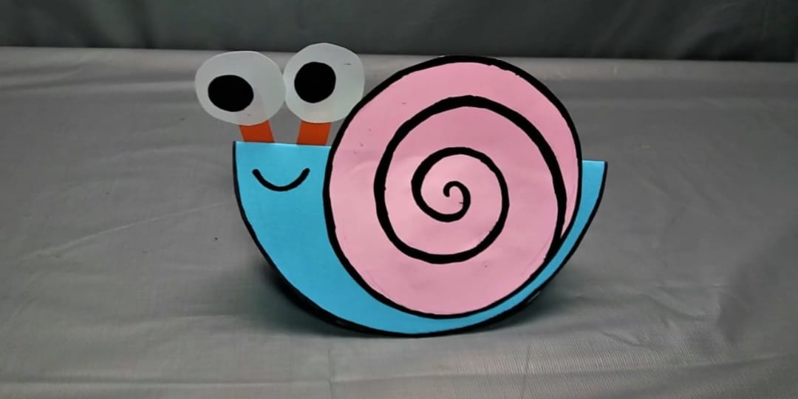

BOM TRABALHO

